CONTRACTE MENOR AMB PUBLICITAT EN EL PERFIL

DOCUMENT DESCRIPTIU DEL CONTRACTE

Dades del contracte

Codi contracte: | CM14-25
Tipus contracte: | Mixt d’obres i subministrament
Objecte | Substitució de la moqueta de la sala Barcelona de Barcelona Activa, de la planta baixa de l’edifici Mediatic, i treballs d’instal·lació.
Pressupost de licitació (IVA inclòs)  IVA tipus 21%  Pressupost net (sense l’IVA)  Aquest pressupost net no pot ser superat per les ofertes de les licitadores | 10.051,29€  1.744,44 €  8.306,85 €

Antecedents

Barcelona Activa té com a missió promoure l’ocupació de qualitat, la iniciativa emprenedora, la competitivitat empresarial i la diversificació del teixit productiu, per a assolir un model econòmic sostenible, inclusiu i just. Per a dur a terme aquesta missió, gestiona diversos equipaments.

Mediatic

L’edifici Mediatic està ubicat al carrer de Roc Boronat, 117 de Barcelona. Aquest singular edifici es troba al cor de districte 22@, simbolitza el potencial de Barcelona al sector audiovisual i de les tecnologies de la informació. Té una planta baixa, exempta de columnes, nou plantes amb 16.000 metres quadrats i dos soterranis.

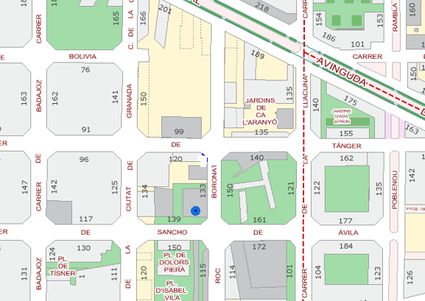 | 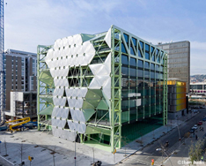
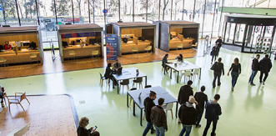

El Mediatic allotja, a la planta baixa i l’altell l'Oficina d'Atenció a les Empreses (OAE), l'espai de referència per a les empreses i pimes de Barcelona. És el punt de contacte, informació i assessorament pel desenvolupament i la competitivitat de les organitzacions.

A la planta baixa s'hi ubica l'Espai Barcelona, un innovador espai audiovisual on també es poden fer reunions corporatives, presentacions a clients i atendre visites rellevants. Es tracta d'un espai especialment enfocat a explicar la ciutat en clau econòmica, amb recursos, continguts i dades d'interès empresarial que estan a disposició tant de les institucions, pimes i empreses locals com de les empreses internacionals que visiten la ciutat amb interès per fer-hi negocis.

Descripció de l’objecte. Prescripcions tècniques

El present document descriptiu del contracte descriu les necessitats de contracció dels treballs de substitució de la moqueta actual, deteriorada i tacada per una moqueta nova a l'Espai Barcelona, situat a la planta baixa de l’edifici Mediatic.

El paviment a instal·lar serà moqueta TESSERA BASIS en llosetes de la marca FORBO o equivalent, color 4203 cobblestone, de 5,7 mm de gruix, de moqueta bucle 100% poliamida aquafil. Classe 3, tràfic intens, 22 dB. Fil tintat en llosetes 50 x 50 cm. Classificació al foc Bfl S1.

Les feines inclouran el desplaçament del mobiliari existent i la posterior recol·locació en la mateixa posició. La protecció de totes les pantalles existents, per evitar danys durant les feines.

La retirada de la moqueta es realitzarà per mitjans manuals, per al posterior tractament i la seva gestió com a residu d’obra.

Aquesta acció s’engloba dins els objectius de desenvolupament sostenible, ODS 9: Industria, Innovació i Infraestructura, ODS 12 Producció i Consum Responsables



Condicionants de les feines

En la retirada de la moqueta es vetllarà per no malmetre la base de resines existent. Si en retirar la moqueta es produeixen danys puntuals, caldrà fer la reparació de la base amb resines igual a les existents (propietats i color), a aquest efecte s’ha previst la partida 01.03, que es facturarà en funció de l’amidament real. Si la base està en bon estat (és l’esperable), aquesta partida no es facturarà, en tant que el pressupost és un import màxim.

L’empresa adjudicatària farà servir totes les proteccions individuals i col·lectives necessàries.

Les feines de substitució del paviment no podran afectar la resta d’activitats de l’edifici i, en conseqüència, s’hauran de poder compaginar pel que fa a sorolls i molèsties, amb preferència per part dels ocupants dels espais propers.

Les feines han de ser segures per al personal que ocupa l’edifici.

L’adjudicatari haurà de senyalitzar adequadament les zones on s’estigui intervenint, permetent circulacions segures.

S’hauran de netejar les zones de pas i les àrees de treball, garantint en tot moment les mateixes condicions que hi havien abans de l’inici dels treballs.

Qualsevol material instal·lat per part de l’empresa licitadora haurà de complir amb la normativa vigent i s’haurà de presentar tots els certificats abans de la signatura del final de les feines.

Totes les mesures necessàries de seguretat i salut queden incloses al pressupost, així com la gestió dels residus produïts.

L’adjudicatari de les feines, presentarà mostres de la moqueta que hauran de ser validades per Barcelona Activa.

Els materials utilitzats han de complir amb la normativa vigent, caldrà presentar certificats. Tots els equips i accessoris utilitzats durant l’execució han de disposar del marcat CE. Qualsevol proposta de material haurà de ser validada prèviament per Barcelona Activa, presentant en qualsevol cas mostres i fitxes de característiques tècniques del producte.

Plànols

Plànol de la planta baixa del Mediatic, canvi de moqueta a la zona indicada en groc.
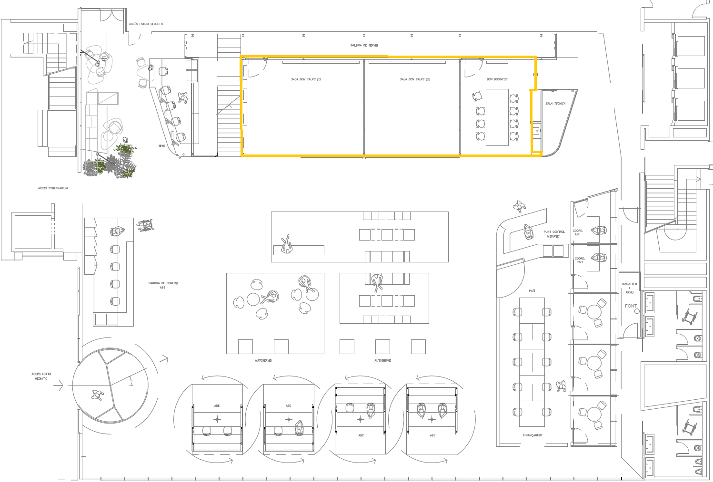
Fotografies

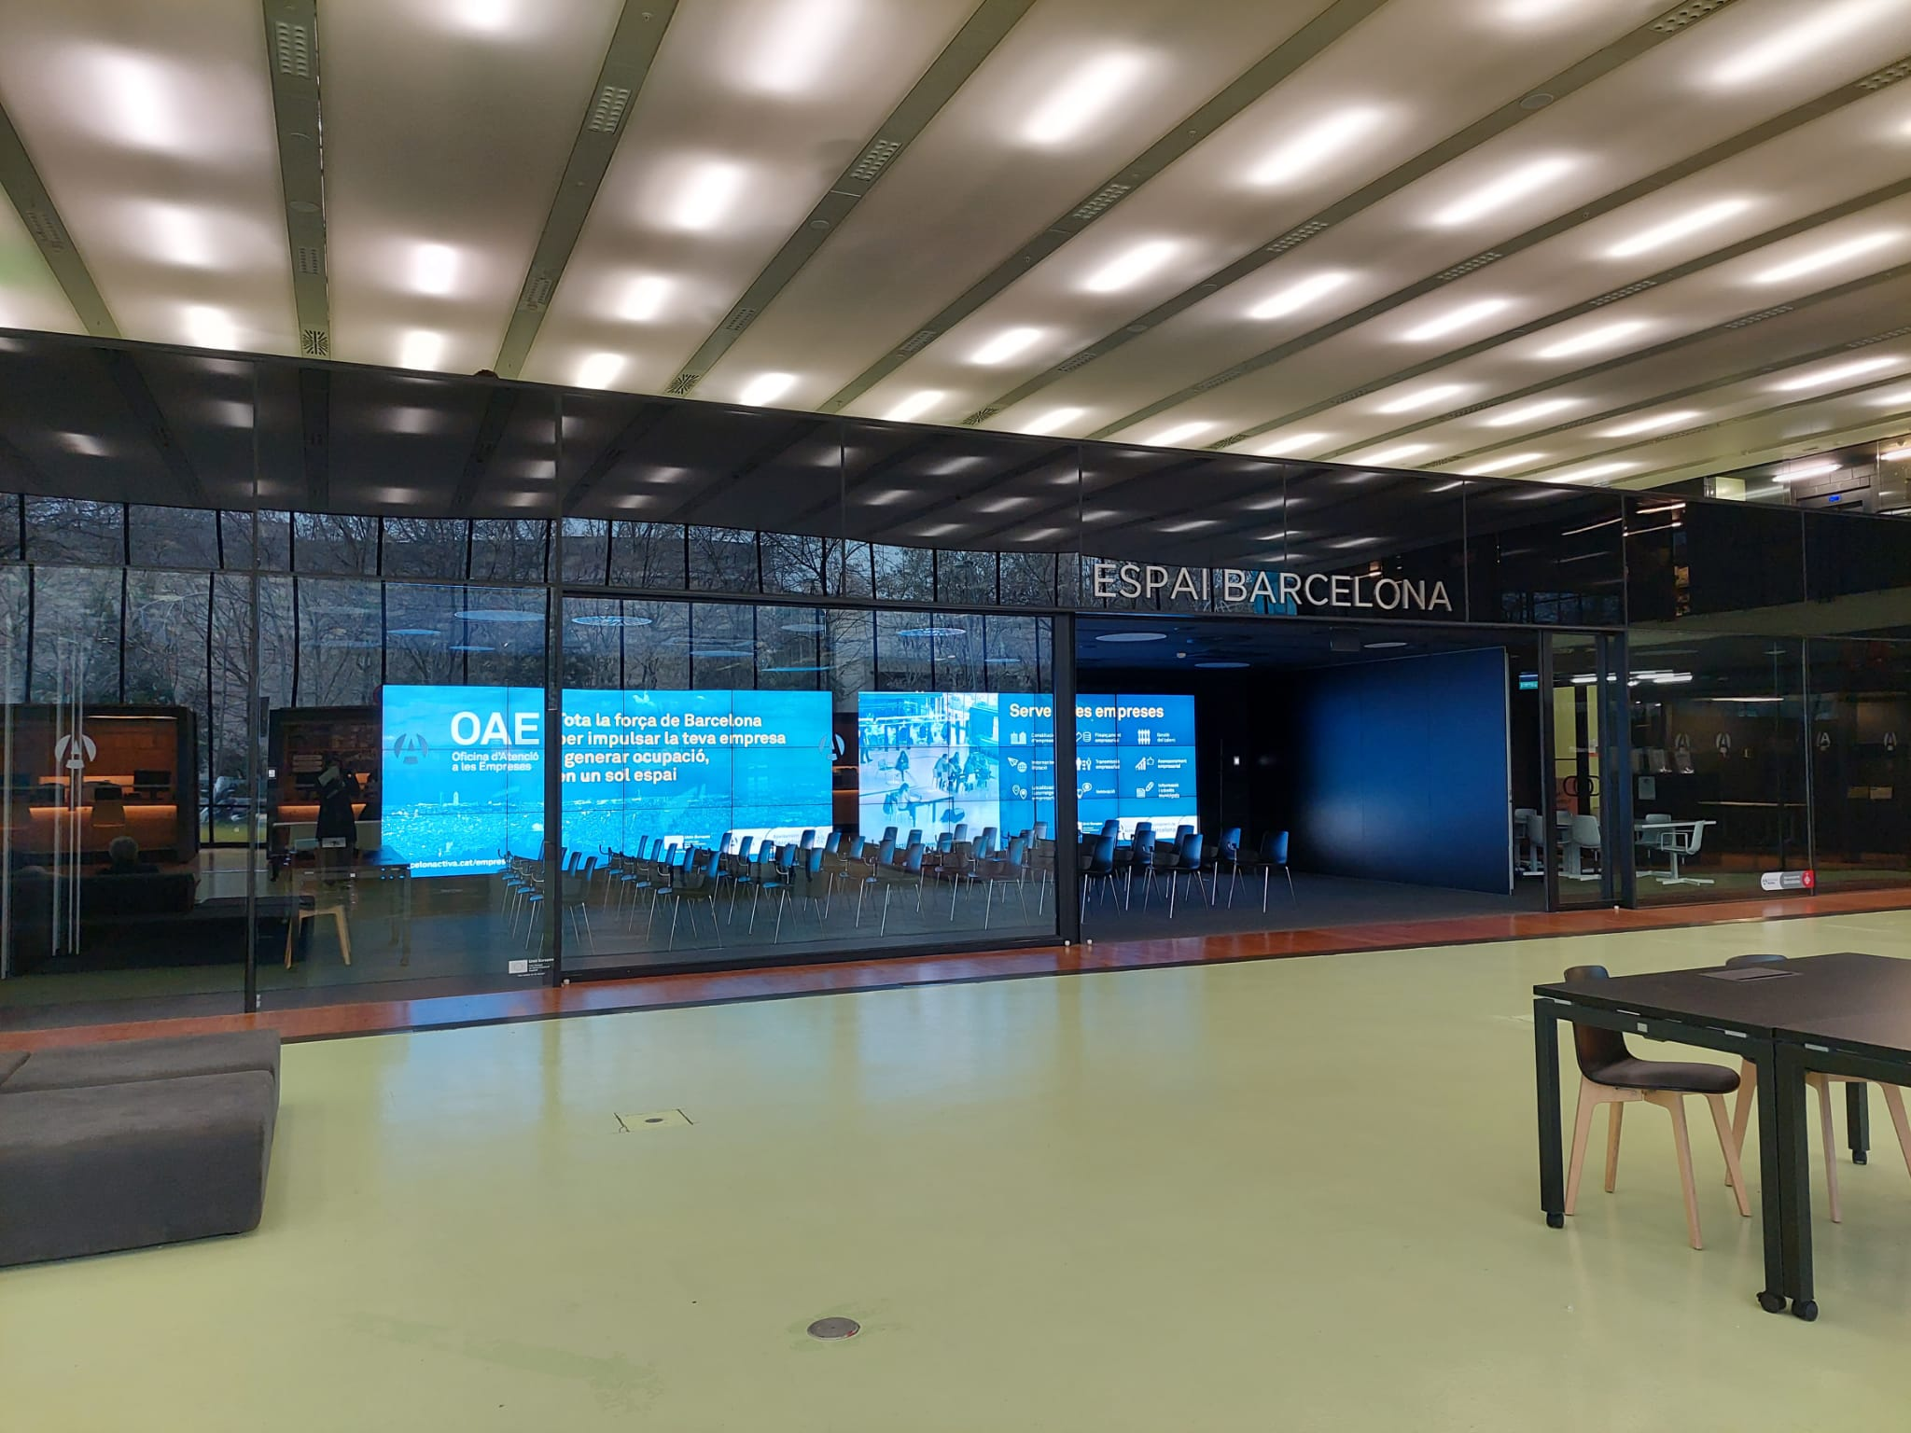
Imatge 1: Vista Espai Barcelona des del vestíbul.
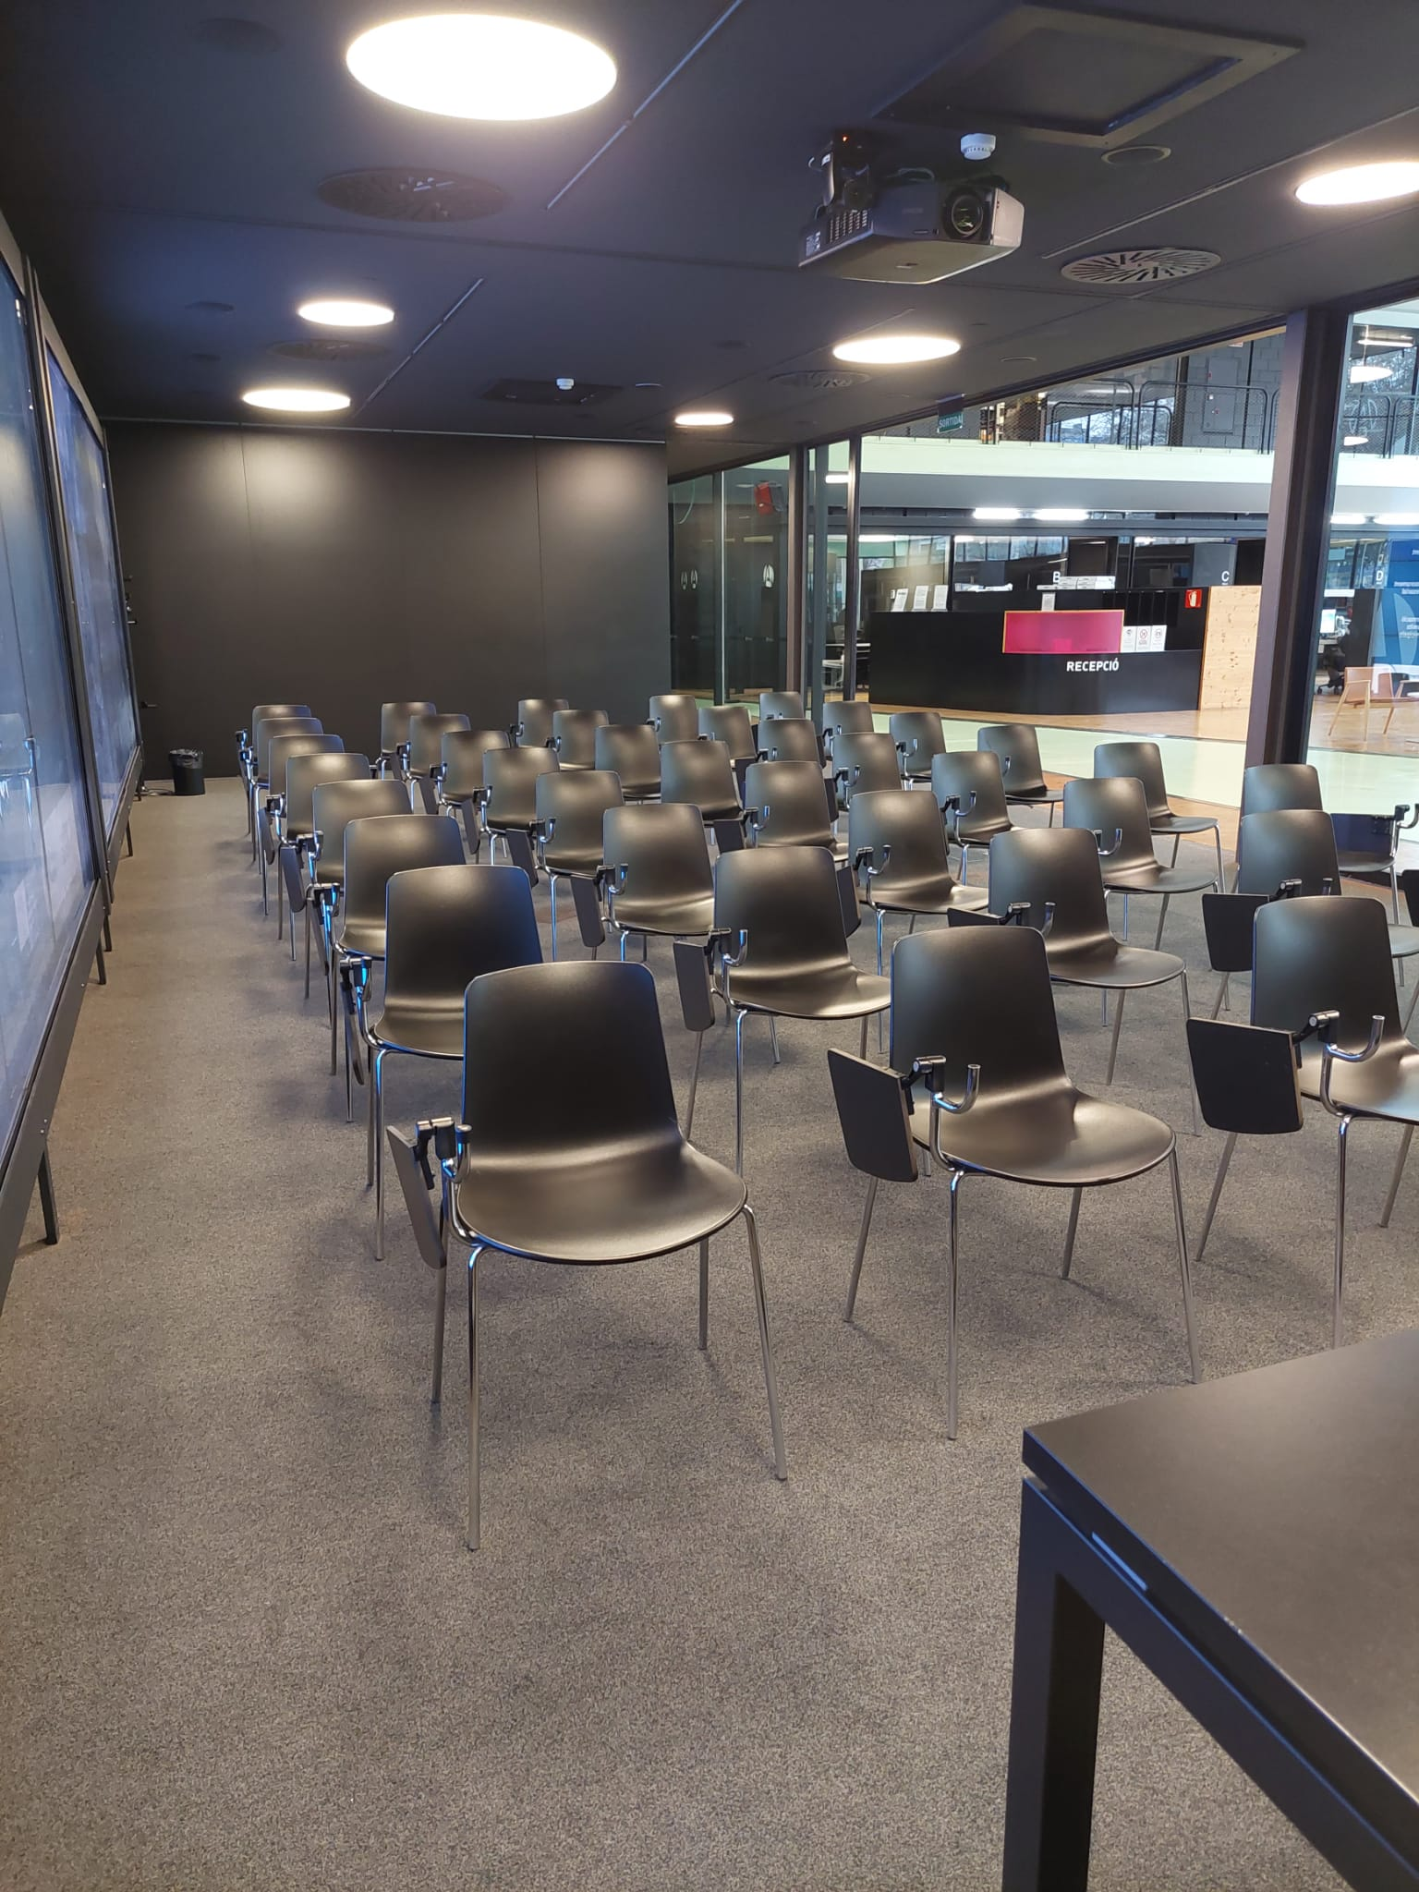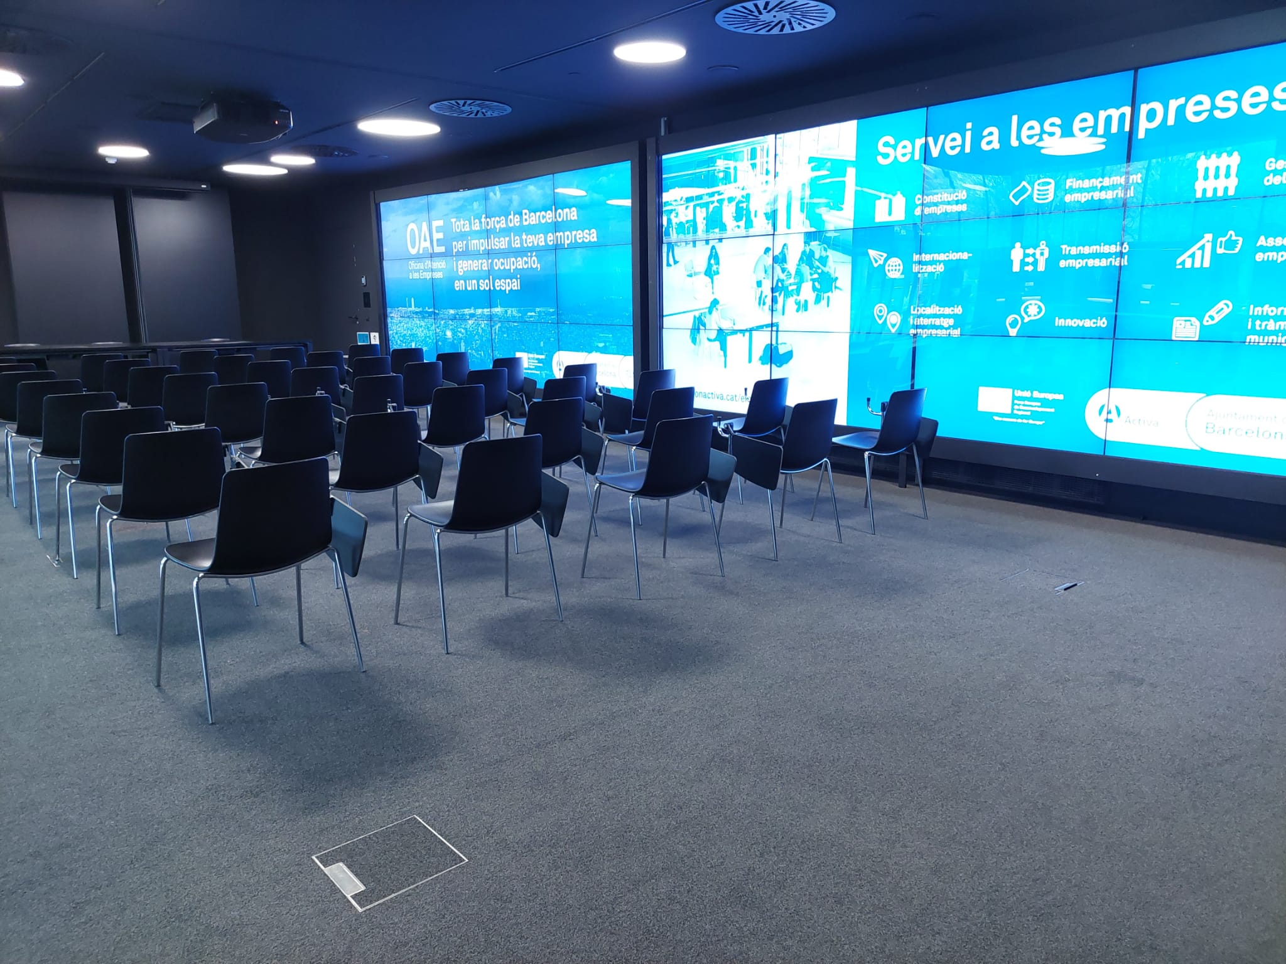
Imatge 2 i 3: Vista de la sala gran d’actes.
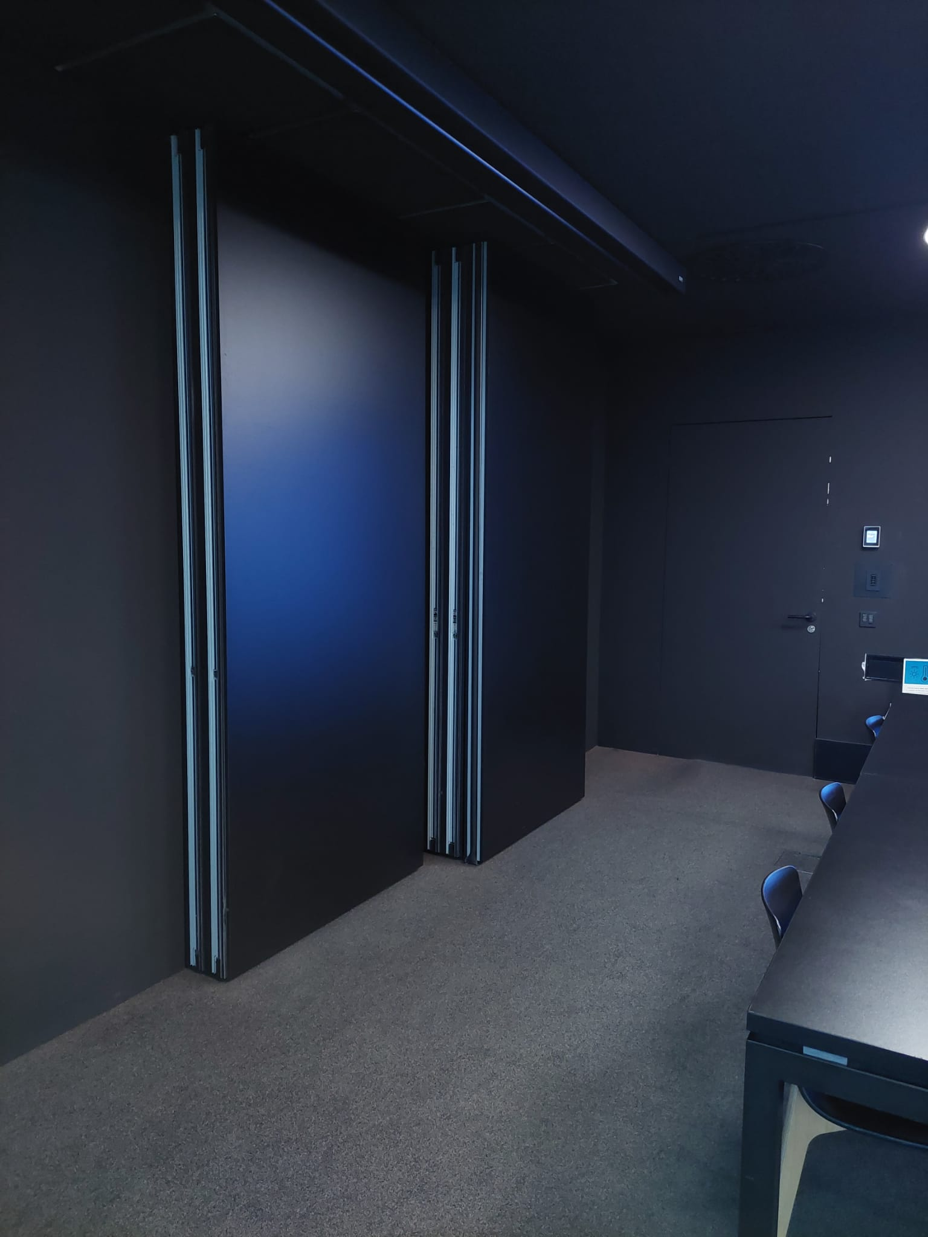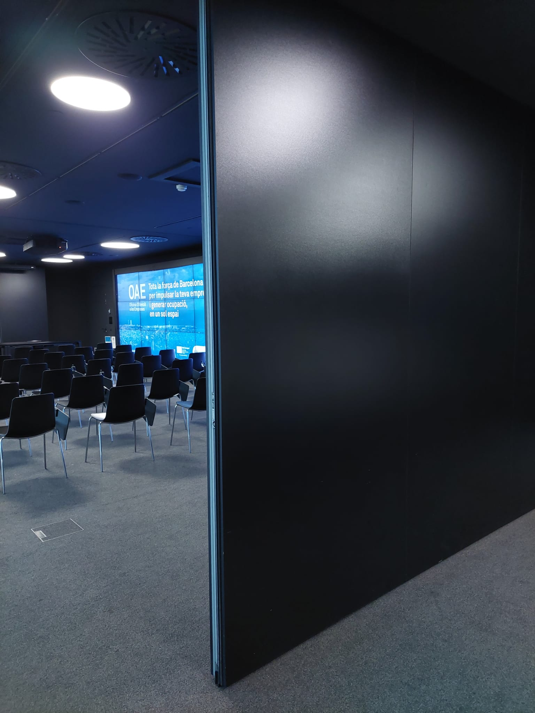
Imatge 4 i 5: detalls panells mòbils per compartimentar l’espai.
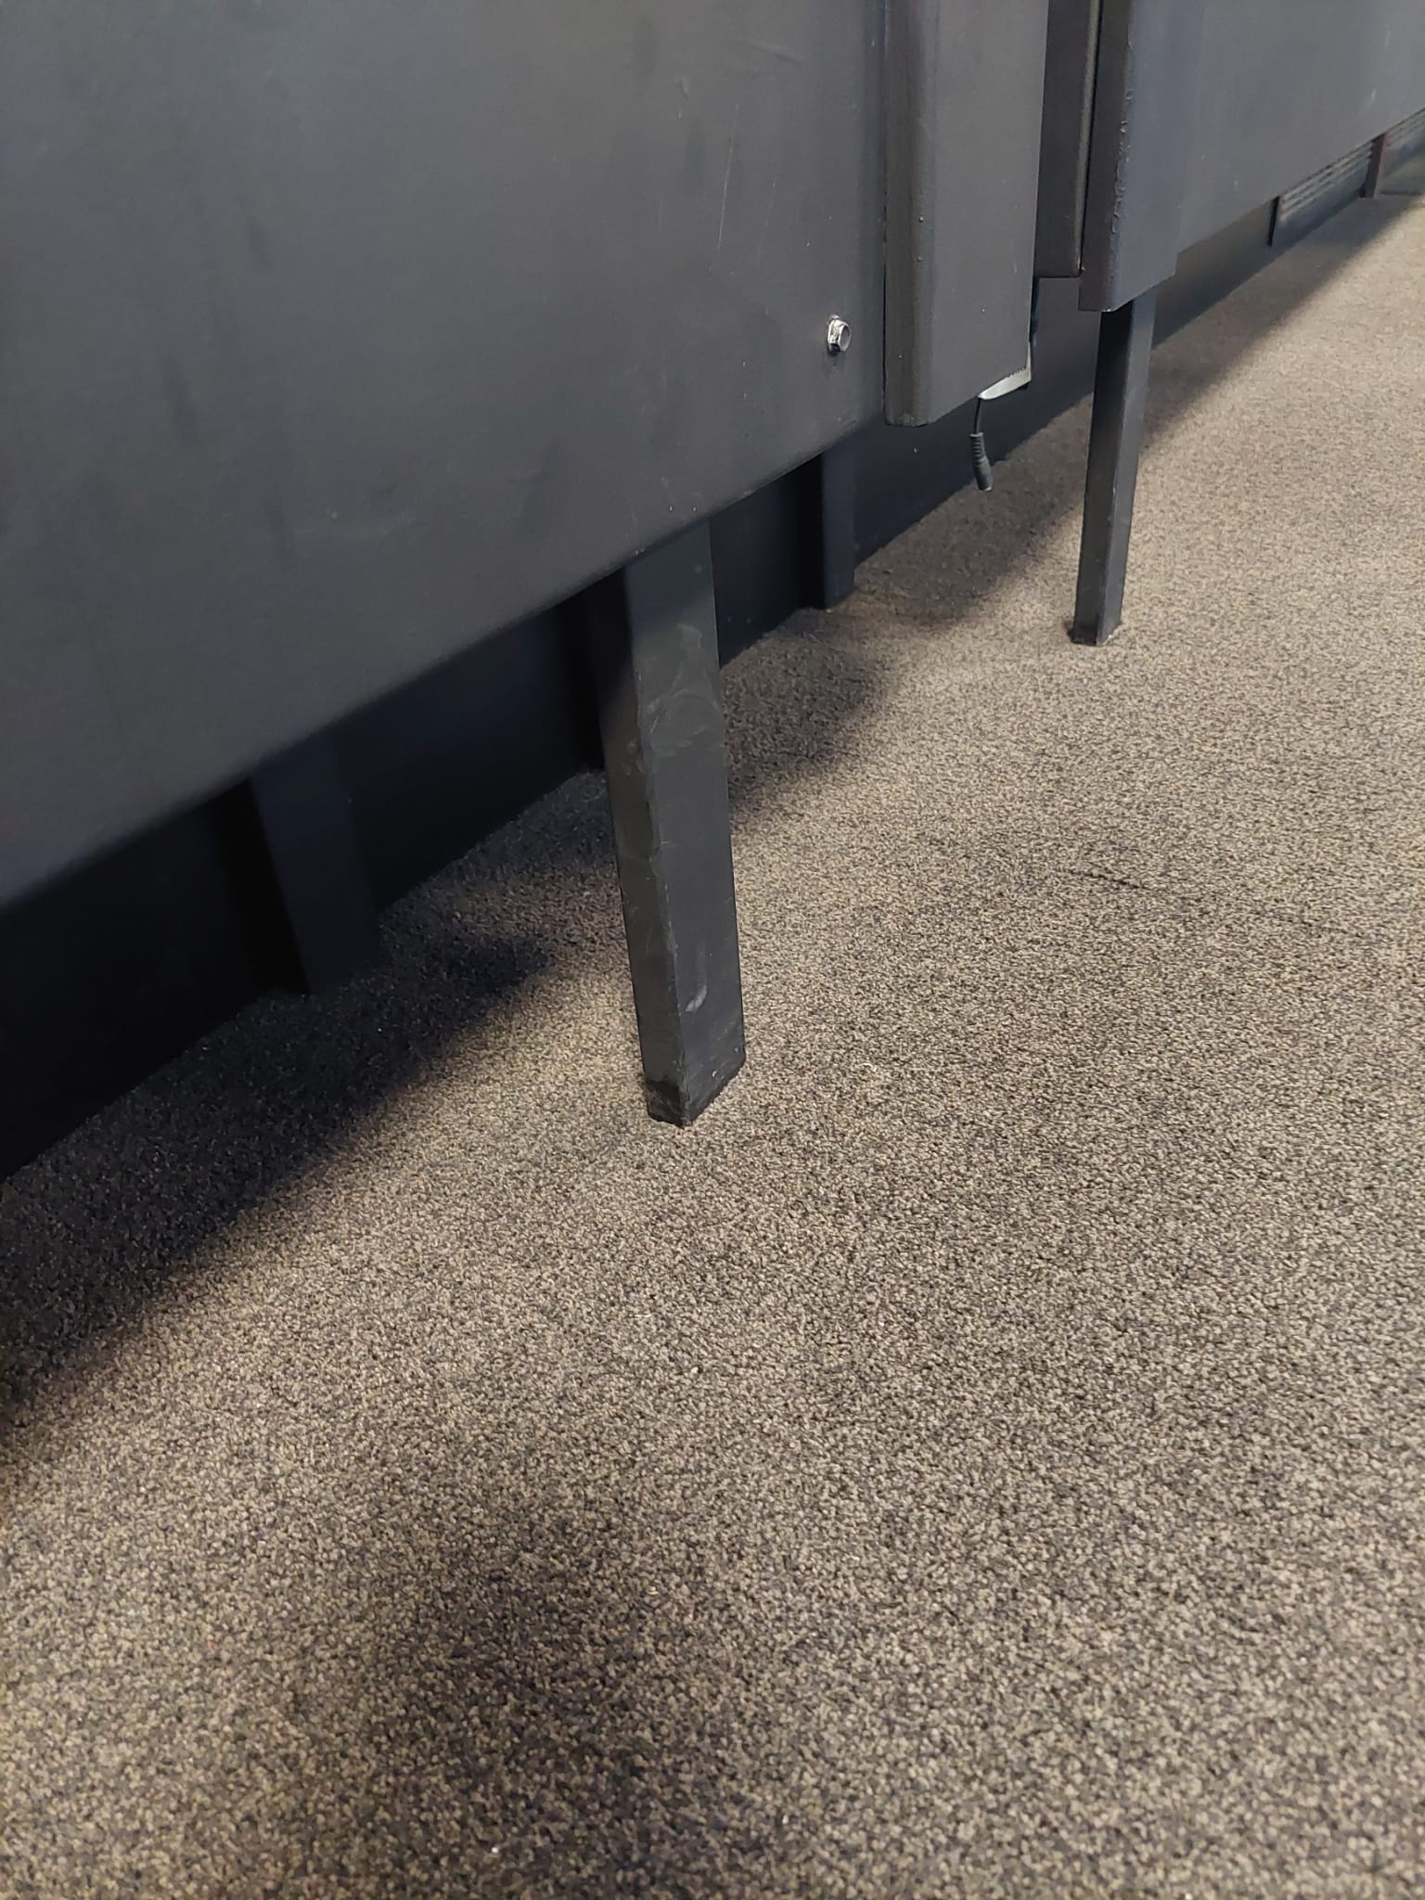
Imatge 6: peus pantalles sala gran d’actes.

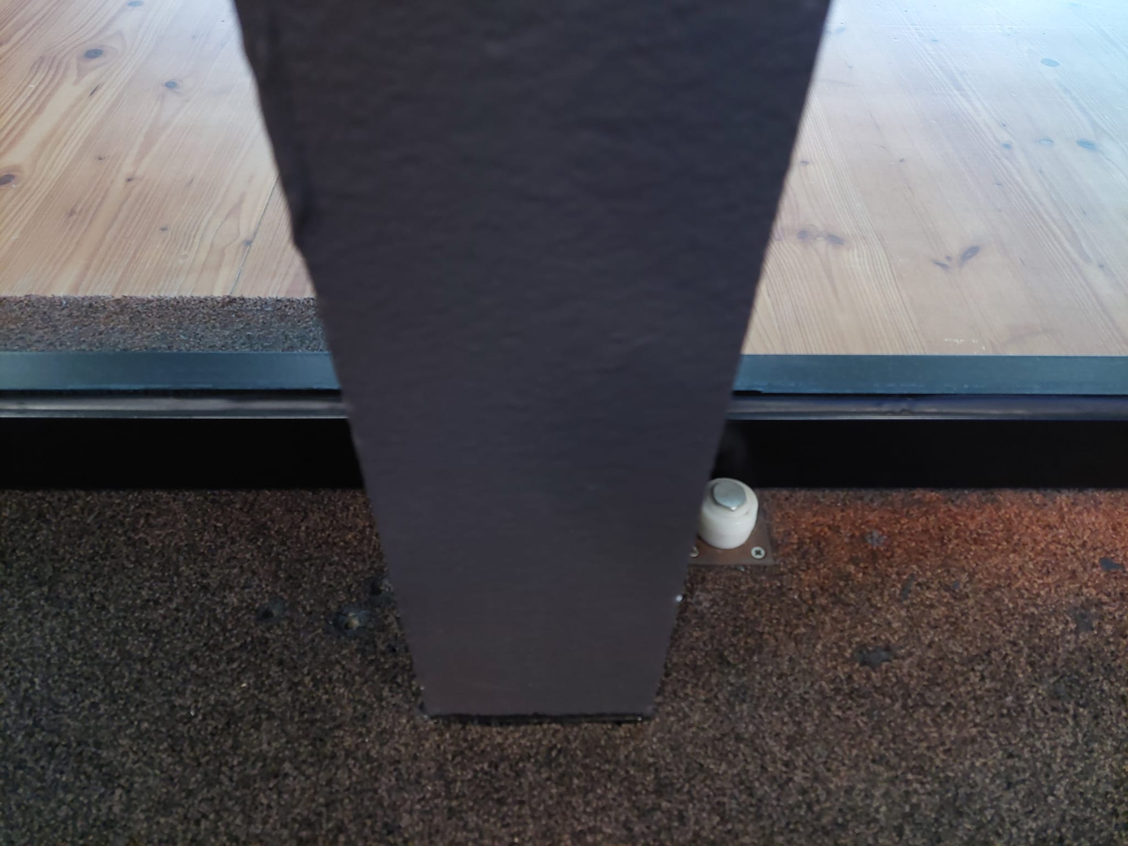

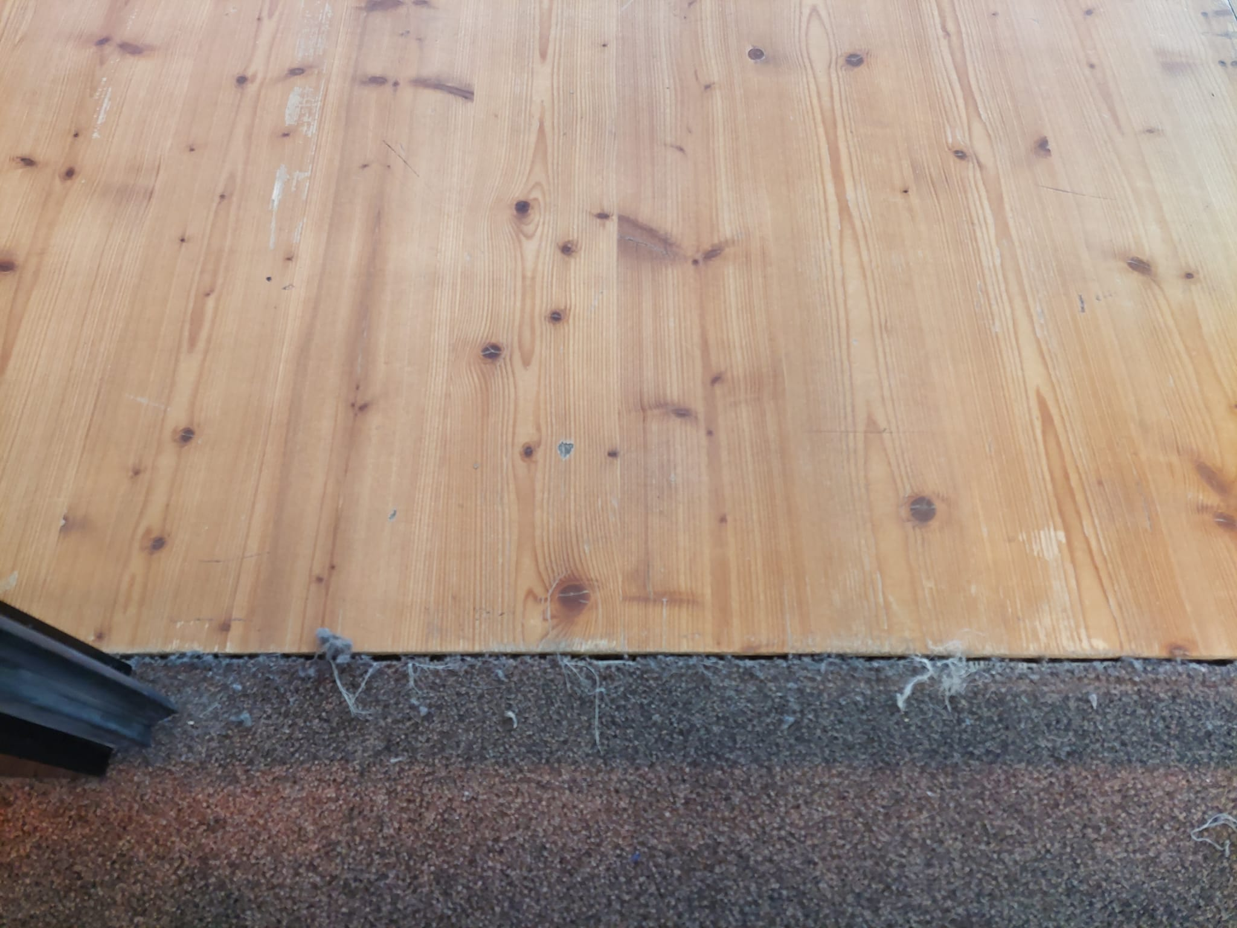
Imatge 7 i 8: detalls sala gran d’actes.

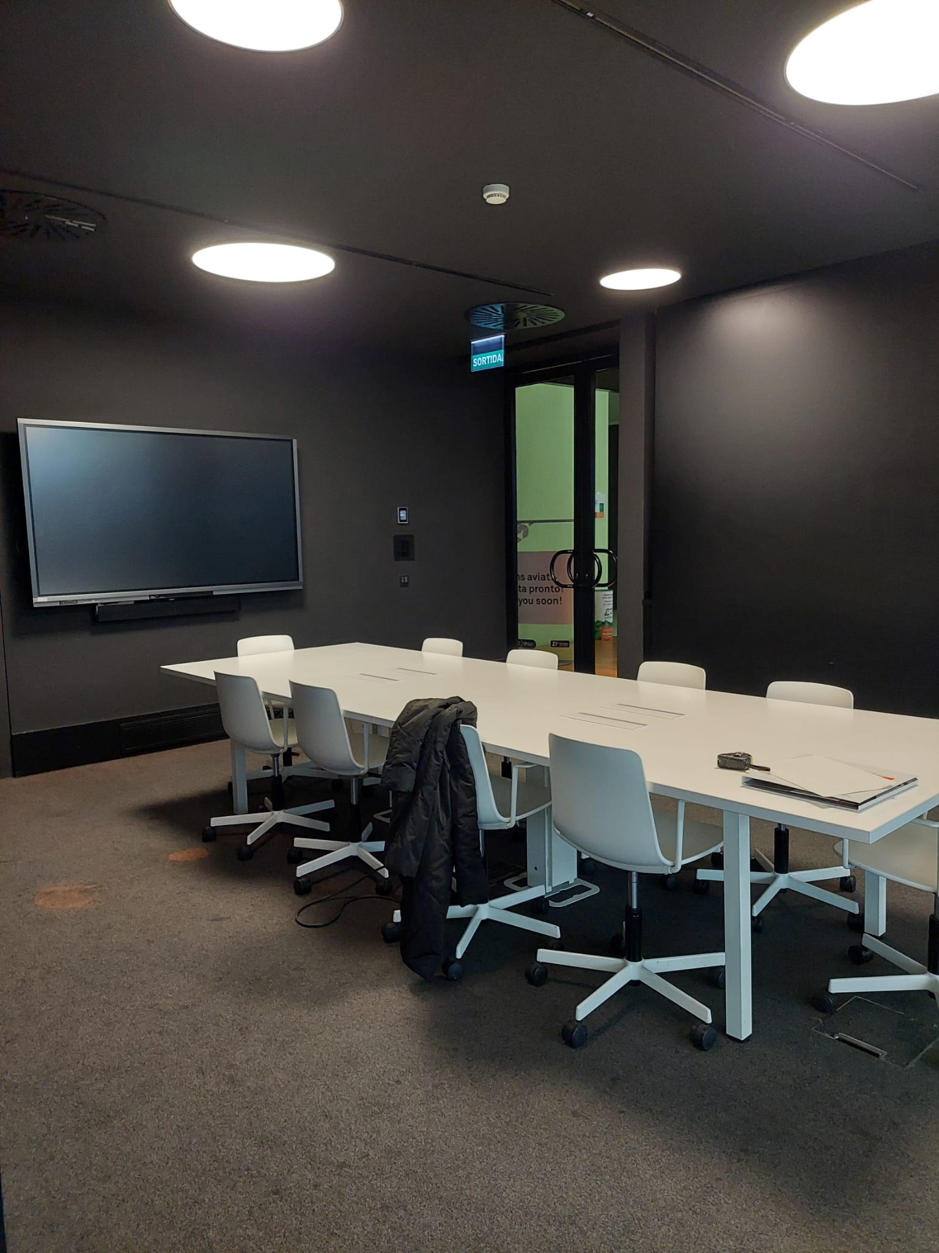

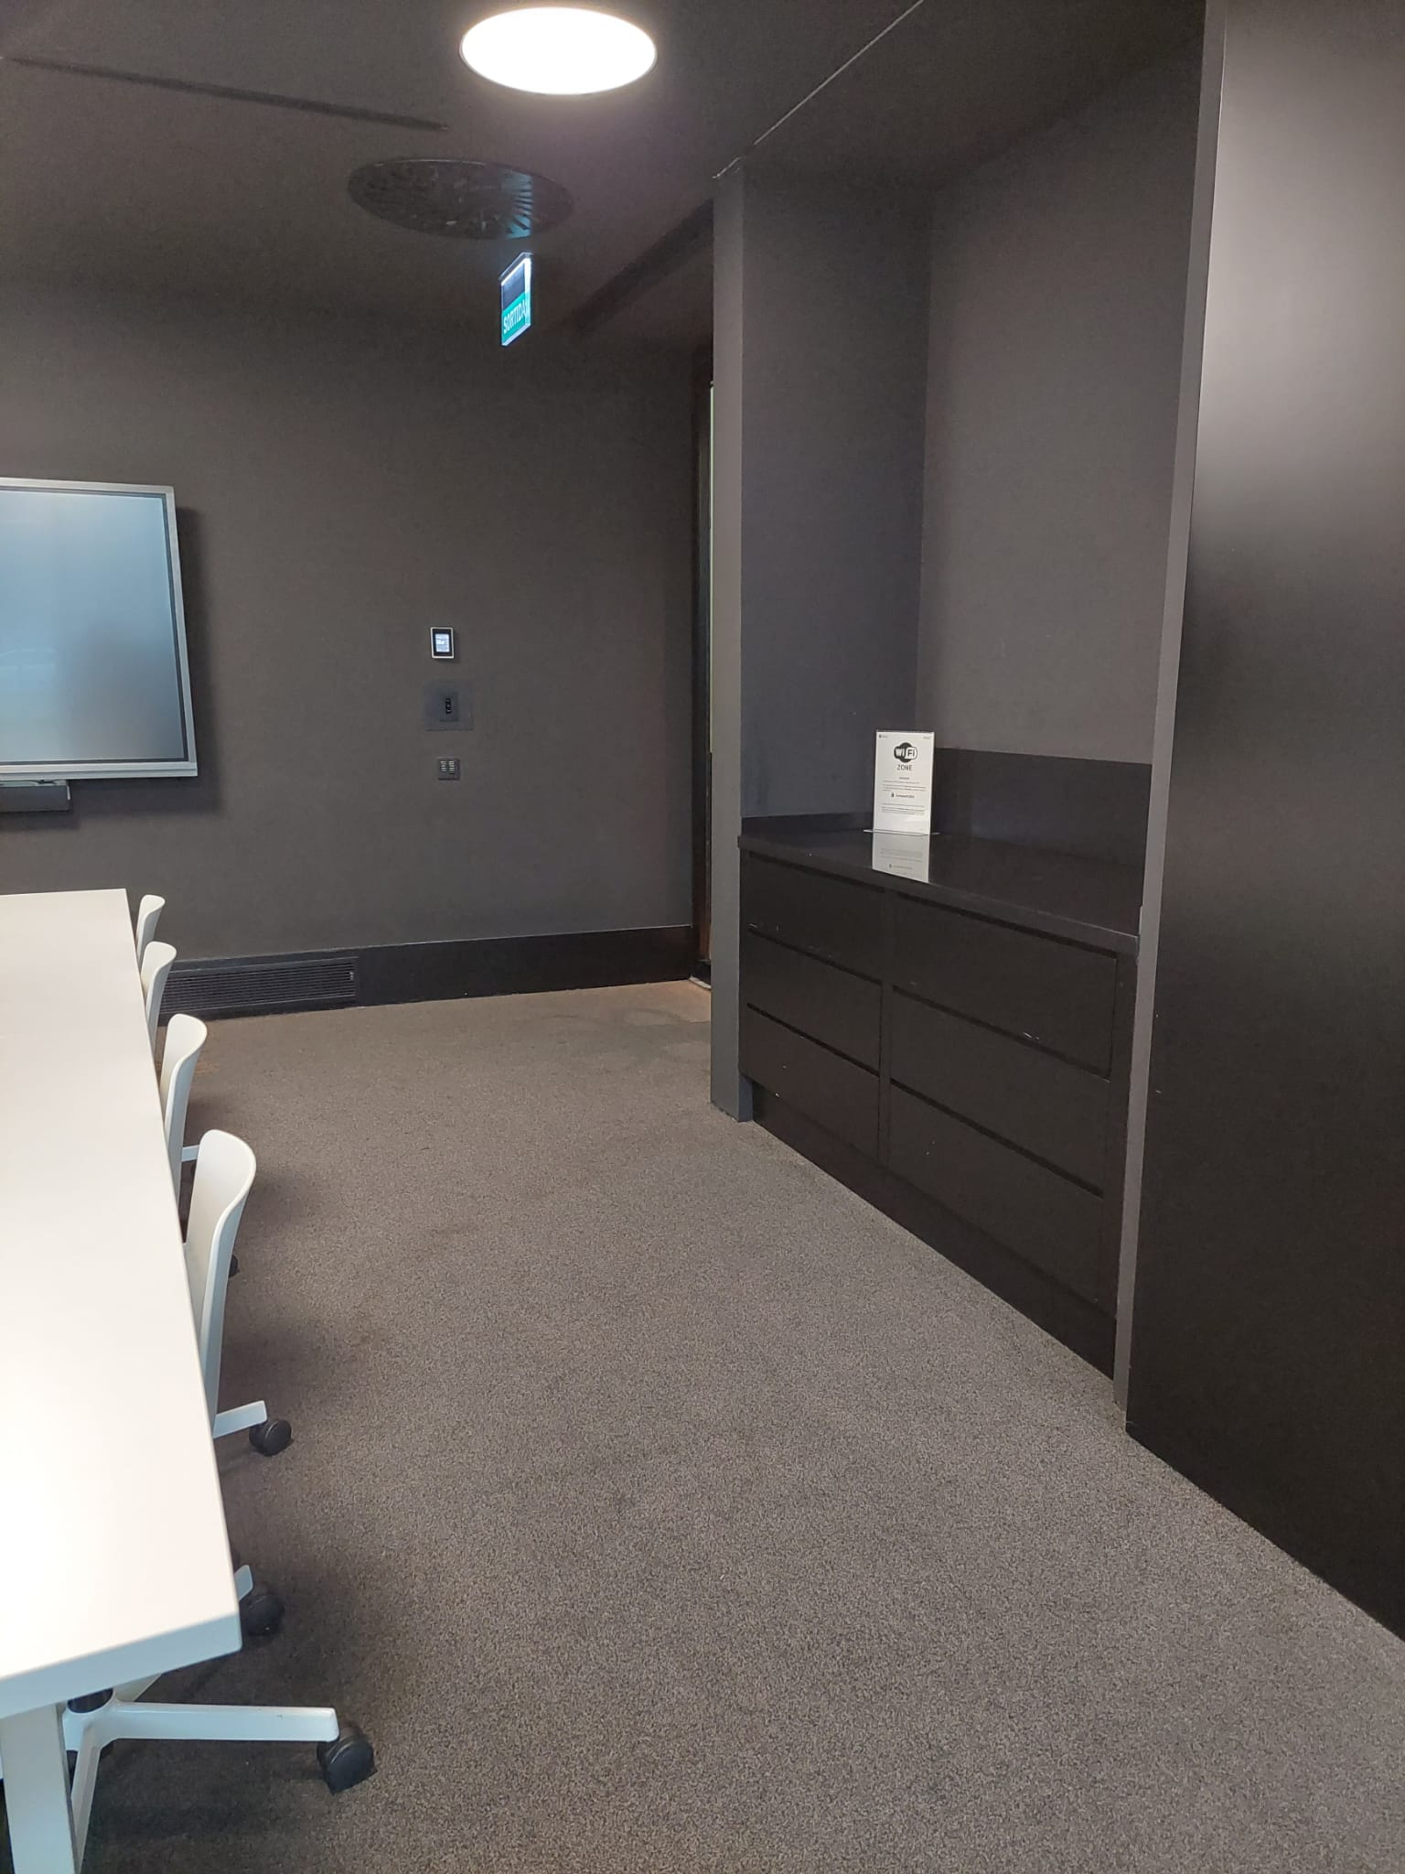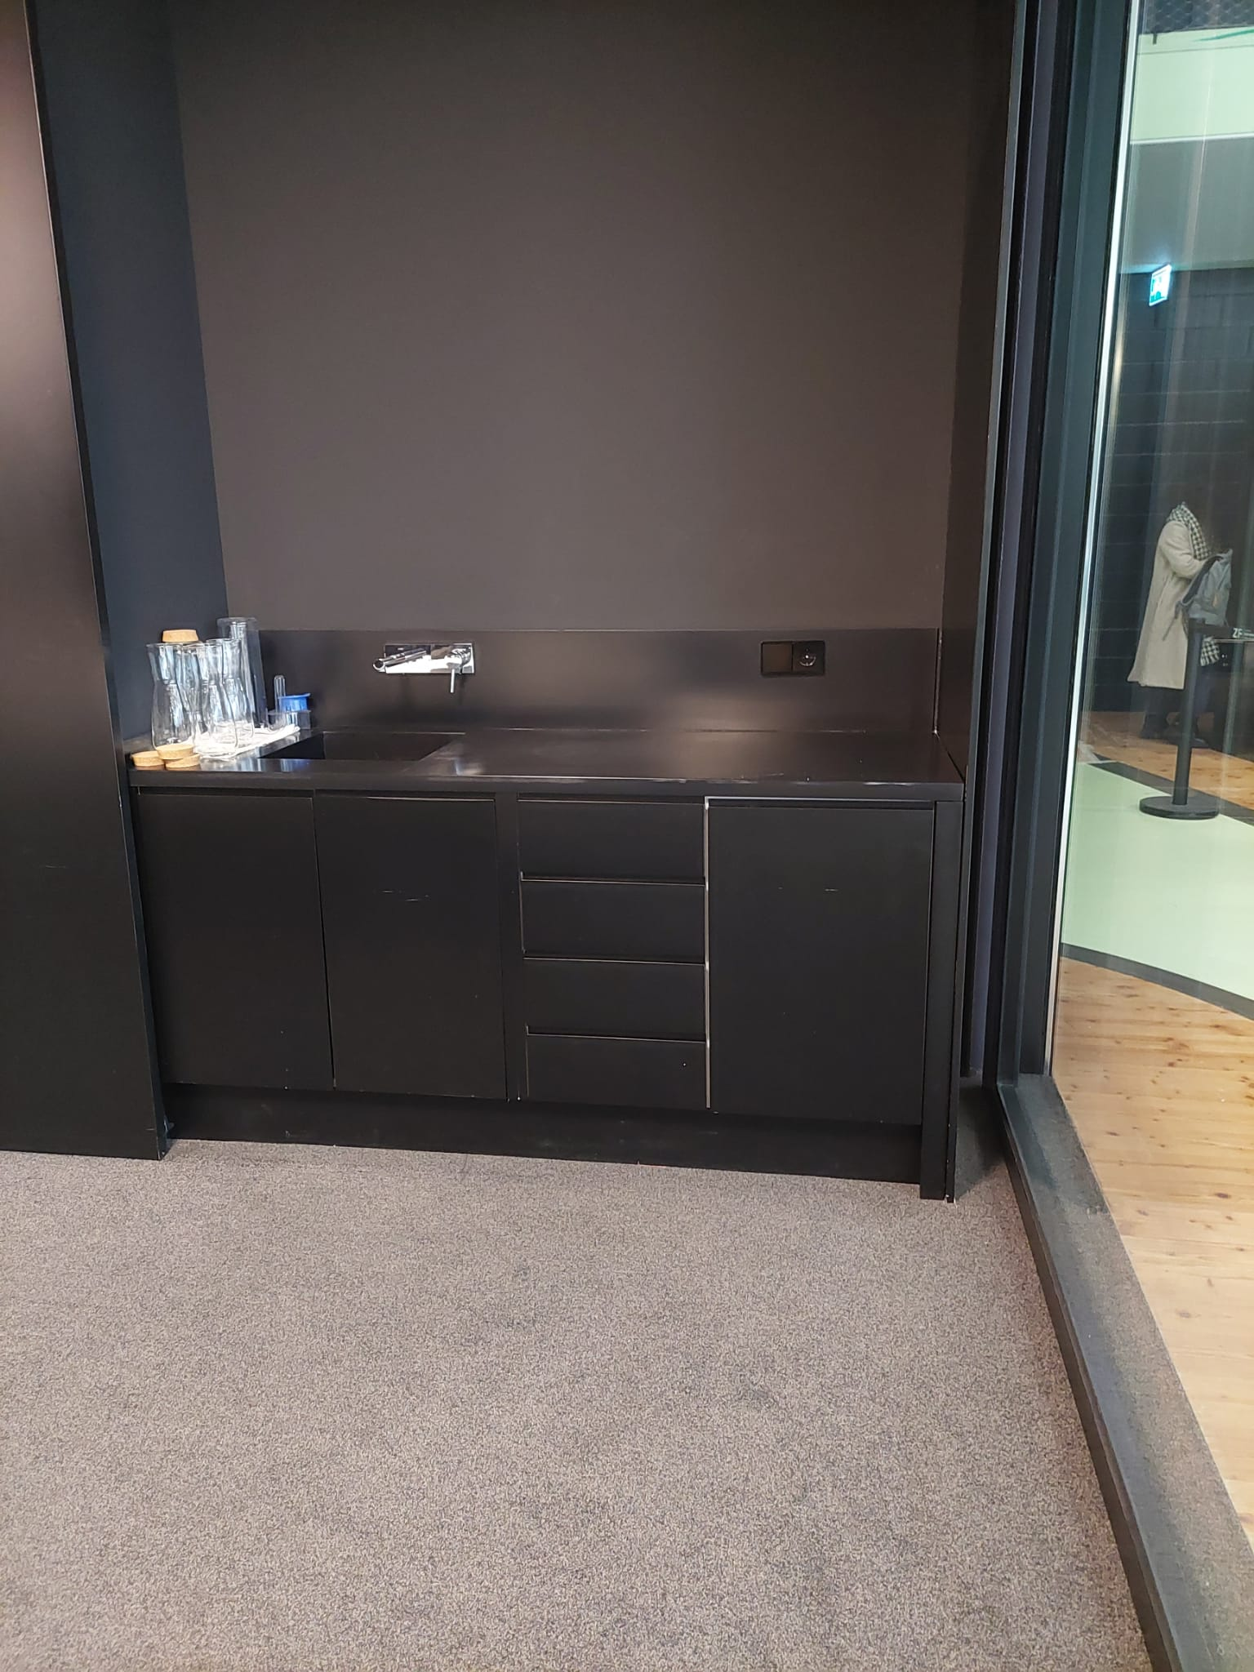
Imatge 9, 10 i 11: detalls sala petita reunions

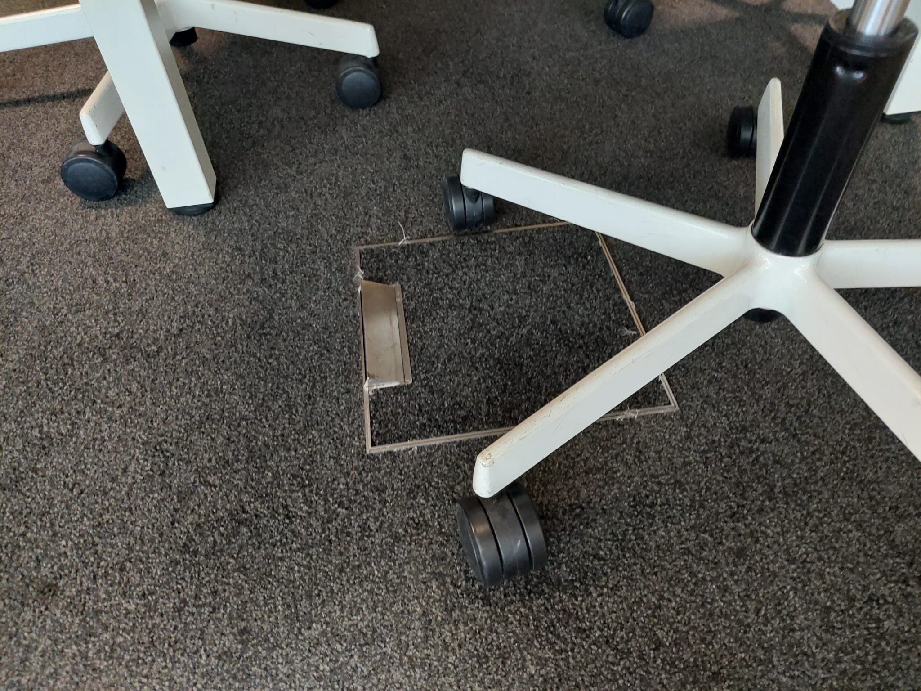

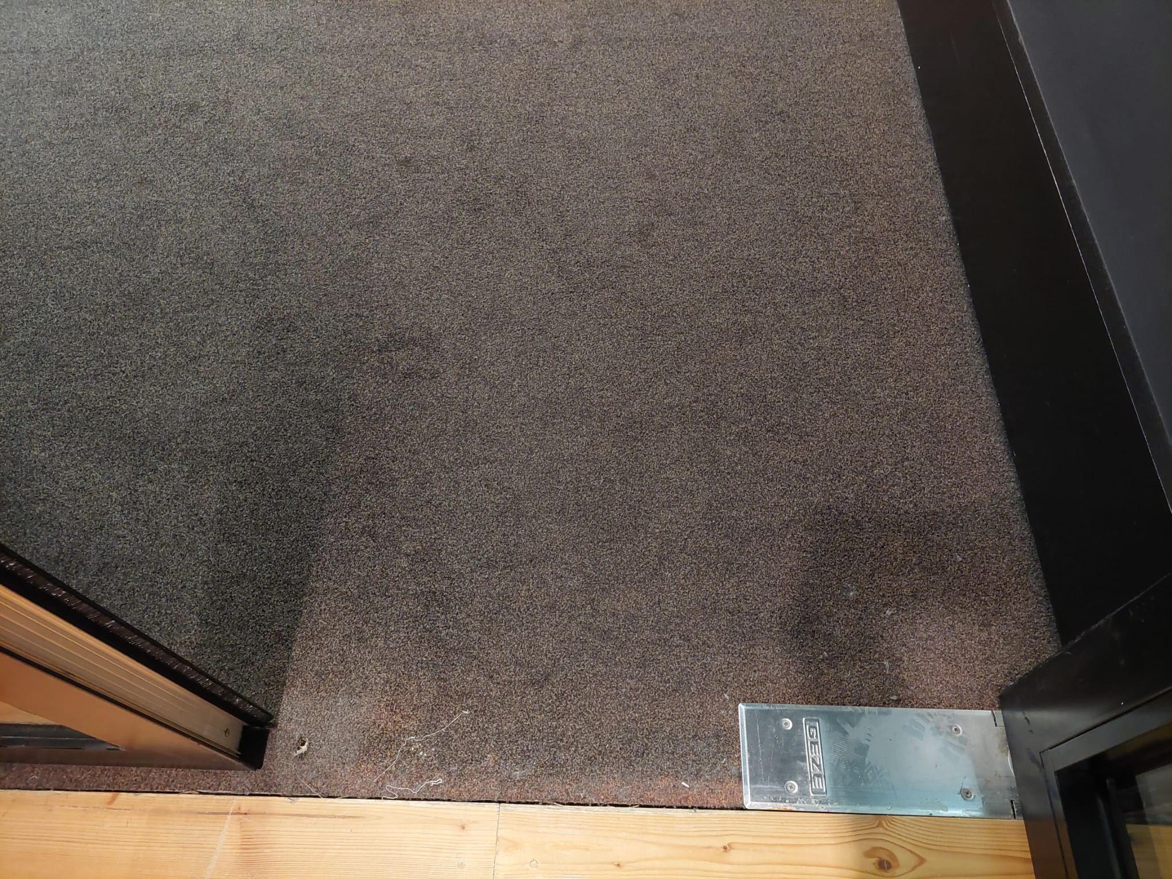

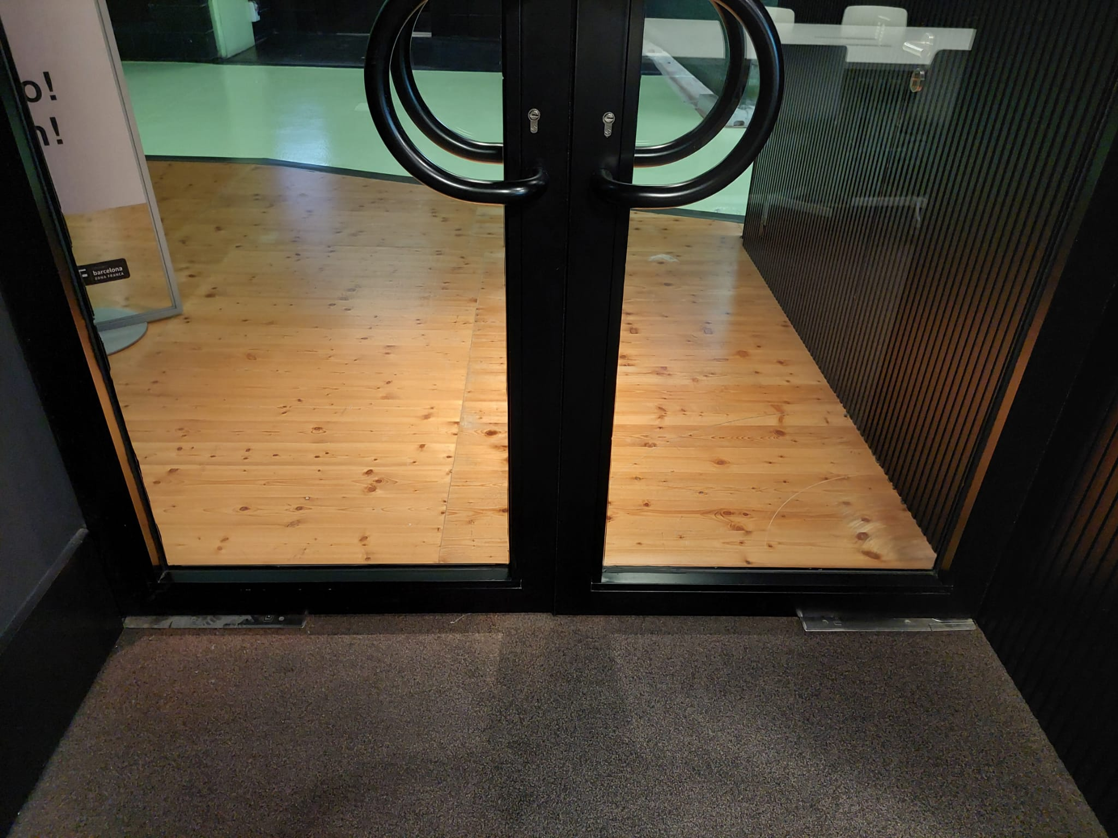

Imatge 12, 13 i 14: detalls sala petita reunions.

Amidaments – càlcul del pressupost per part de l’òrgan de contractació

Codi | Nat | Ut | Resum | CanPres | Preu (€) | ImpPres (€)
01 | Capítol
01.01 | Partida | ut | Desplaçament de tot el mobiliari d'oficina per a la realització de treballs. Inclosa la recol·locació del mobiliari. | 2,00 | 65,00 | 130,00
01.02 | Partida | m2 | Arrencada de paviment de moqueta existent amb mitjans manuals, retirada, contenidor inclòs, trasllat a l’abocador autoritzat i pagament de taxes de tractament. | 115,00 | 9,00 | 1.035,00
01.03 | Partida | m2 | Reparacions puntuals de la base existent. Capa d'imprimació, prèvia a la capa allisadora, inclou sanejat de la base. Partida a facturar només en cas que es trobessin zones amb la base deteriorada, es facturarà la superfície real executada. | 115,00 | 9,50 | 1.092,50
01.04 | Partida | m2 | Subministre i instal·lació de moqueta TESSERA BASIS en llosetes de la marca FORBO o equivalent, color 4203 cobblestone, de 5,7 mm de gruix, de moqueta bucle 100% poliamida aquafil.  Classe 3, tràfic intens, 22 dB. Fil tintat en llosetes 50 x 50 cm. Classificació al foc Bfl S1. Inclou increment 9% en concepte de merma. | 125,35 | 41,00 | 5.139,35
01.05 | Partida | ut | Descargolat de caixes de connexions elèctriques per ajustar i adaptar nou paviment, folrar tapa i tornar a cargolar caixes. Queda inclòs el descargolat i tornada a fixar de topes, tapes de frens de portes, etc. | 10,00 | 25,00 | 250,00
01.06 | Partida | PA | Mesures preventives seguretat i salut. | 1,00 | 200,00 | 200,00
01.07 | Partida | PA | Gestió residus. | 1,00 | 300,00 | 300,00
01.08 | Partida | PA | Neteja obra. | 1,00 | 160,00 | 160,00
 |  |  | Pressupost Execució per Contracte |  |  | 8.306,85 €
 |  |  | IVA 21% |  |  | 1.744,44 €
 |  |  | Pressupost Execució per Contracte amb IVA inclòs |  |  | 10.051,29 €

Preu

El preu màxim per la licitació és de 8.306,85 € (IVA exclòs), 10.051,29€ (IVA inclòs).

Lloc de realització de la prestació

La prestació del servei es realitzarà en el següent equipament de Barcelona Activa:

Planta baixa de l’edifici Mediatic
Carrer de Roc Boronat, 117
08018 Barcelona

Inici de les prestacions i termini d’execució

Previsió execució de la feina: Els treballs s’executaran la setmana del 5 de maig del 2025, que és quan l’espai Barcelona està reservat per fer aquesta tasca.

L’execució no podrà superar els 5 dies, es coordinarà amb Barcelona Activa per tal de minimitzar l’impacte en l’ús diari de l’espai.

Criteris d’adjudicació – tots avaluables automàticament, fins a 100 punts.

L’únic criteri avaluable en aquest menor en concurrència és el preu. S’atorgarà la màxima puntuació al licitador que formuli el preu més baix que sigui admissible, és a dir, que no sigui anormalment baix i que no superi el pressupost net de licitació i a la resta d’empreses licitadores la distribució de la puntuació es farà aplicant la següent fórmula establerta per Instrucció de la Gerència Municipal i aprovada per Decret d’Alcaldia de 22 de juny de 2017 publicat en la Gaseta Municipal del dia 29 de juny:

Pressupost net de licitació – oferta
---------------------------------------------------------------------- x Punts màxims = puntuació resultant
Pressupost net de licitació – oferta més econòmica

L’oferta que no plantegi cap rebaixa del pressupost màxim de licitació serà valorada amb 0 punts. En el cas que cap empresa realitzi una disminució percentual mínima respecte del pressupost màxim de licitació, serà atorgada a totes les licitadores una puntuació corresponent a la meitat de la puntuació màxima.

Oferta anormalment baixa

Es considerarà oferta anormalment baixa quan sigui inferior al 15% de la mitjana aritmètica de les ofertes presentades.

Tramesa d’ofertes

- De conformitat amb el que preveu la Disposició Addicional 15 LCSP, en aquesta licitació serà obligatori l’ús de mitjans electrònics, informàtics o telemàtics per desenvolupar totes les fases del procediment de contractació, incloses les que corresponen realitzar a les empreses licitadores, entre d’altres la presentació de les ofertes. Les ofertes que no es presentin per mitjans electrònics, seran excloses.

- El termini de presentació de les ofertes serà de 5 dies hàbils des de la data de publicació de l’anunci en el Perfil de Contractant.

Les empreses que pretenguin licitar podran requerir informació addicional en les condicions establertes a l’article 138.3 LCSP. Les respostes emeses respecte aclariments i la resta de documentació reguladora de la licitació es publicarà de forma agregada sense identificar l’emissor de la consulta en el Perfil de Contractant. Les respostes tindran caràcter vinculant.

L’anunci en el Perfil de Contractant indicarà la data final del termini de presentació de proposicions.

- La presentació de l’oferta es farà exclusivament a través del Portal de Contractació Electrònica de l’Ajuntament de Barcelona: https://seuelectronica.ajuntament.barcelona.cat/licitacioelectronica

La proposició que arribi per qualsevol altra via serà rebutjada.

L’empresa interessada en participar en la licitació ha de descarregar-se prèviament l'aplicació gratuïta de presentació d’ofertes electròniques https://pixelware.com/servicios-soporte-licitadores/.
En aquest mateix enllaç s’informa dels requeriments tècnics necessaris per poder utilitzar l’aplicació i existeix un servei de suport tècnic i ajuda a les empreses licitadores.

Les empreses que participin en la licitació hauran de signar mitjançant signatura electrònica reconeguda, vàlidament emesa per un Prestador de Serveis de Certificació que garanteixi la identitat i integritat del document, l’oferta i tots els documents associats a la mateixa, en els que sigui necessària la firma de l’apoderat, de conformitat amb el que estableix la Llei 59/2003, de 19 de desembre de signatura electrònica i demés disposicions de contractació pública electrònica.

La plataforma no estableix cap límit en el número d’arxius que es poden adjuntar a una oferta.

La mida màxima permesa per cadascun dels arxius individuals que s’annexi en la proposta electrònica està establert en 250 MB. El límit màxim global de l’oferta és de 1GB o 1024 MB.

Els formats admesos per als documents que s’annexin en la presentació d’una proposició són els següents:
Format de text natiu de Microsoft Word: .doc | .docx
Format de full de càlcul natiu de Microsoft Excel: .xls | .xlsx.
Format de presentació natiu de Microsoft PowerPoint: .ppt |.pptx
Format de text estàndard: .rtf .
Format de text natiu Star Office: .sxw
Format de text natiu de Abiword: .abw
Format documental natiu de Adobe Acrobat: .pdf
Format gràfic: .jpg
Format gràfic natiu de Microsoft Windows: .bmp
Format gràfic: .tiff | .tif
Format OpentDocument text: .odt
Format OpentDocument full de càlcul: .ods
Format OpentDocument presentació: .odp
Format OpentDocument imagen: .odi
Format comprimit natiu de Winzip i suportat por Microsoft Windows: .zip
Format de dibuix AutoCAD .dwg

Com a mesura alternativa per adjuntar arxius d’altres formats, es poden enviar en un arxiu comprimit (ZIP).

És responsabilitat de les licitadores vetllar perquè les ofertes estiguin lliures de virus. Tot i així, la mera presència de virus no determina l’exclusió de la proposició, sempre que es pugui accedir al seu contingut. Segons les circumstàncies que concorrin en cada cas, serà la Mesa de contractació o l’òrgan de contractació qui decideixi al respecte.

La presentació de les proposicions podrà realitzar-se durant 24 hores al dia els 7 dies de la setmana; la data i hora de presentació de la proposició seran les que constin en el resguard acreditatiu emès pel Registre Auxiliar del Portal de Contractació Electrònica i coincidirà amb el moment en el que finalitza la recepció de la proposició.

En els supòsits que es prevegin dificultats en la transmissió derivades de la mida dels documents i dades presentades o problemes de connectivitat amb la xarxa, que impedeixin rebre l'oferta dintre del termini establert, s’acceptarà l’enviament en dues fases. En aquests supòsits l’empresa licitadora haurà de remetre, abans de la finalització del termini de presentació d’ofertes, l’empremta digital (hash) i, no obstant, disposaran d’un termini de 24 hores per completar l’enviament de l’oferta. Si no es fa aquesta segona remissió en el termini indicat, es considerarà que l'oferta ha estat retirada.

En aquest supòsit l’empremta digital (hash) degudament signada s’haurà de remetre al correu electrònic següent: juridic@barcelonactiva.cat, amb la finalitat que es pugui comprovar que aquesta empremta digital coincideix amb la que consta a l'oferta presentada i, per tant, que el contingut de l’oferta no s’ha alterat des del moment de l’enviament per part de l’empresa licitadora.

En aquest correu s’haurà d’indicar el número d’expedient, l’objecte del contracte i les dades identificatives de l’empresa licitadora.

En cas de no poder accedir al contingut d'una oferta perquè l'arxiu està danyat, es pot recórrer a la còpia local generada automàticament en l'equip de l’empresa licitadora, comprovant que l'empremta digital (hash) de l'oferta coincideix amb la que consta en poder de l'òrgan de contractació.

Una vegada l'oferta ha estat tancada, si es reobre, la seva empremta (hash) actual quedarà invalidada i en tancar-la novament, es generarà una nova empremta (hash), completament diferent; inclús si no es modifica el contingut de l'oferta. Aquesta nova oferta reoberta es considerarà a tots els efectes, com una oferta diferent d'altres tancades anteriorment. És possible guardar una còpia de l'oferta original, per si fos necessari enviar-la juntament amb l’empremta (hash). Per aquest motiu, només s'ha de reobrir l'oferta, si es desitja modificar el contingut d'aquesta i enviar-la, novament, dins del termini de presentació d'ofertes.

Si ja s'ha notificat el tancament de l'oferta a l'òrgan de contractació, mitjançant l’empremta (hash) d'aquesta, el següent pas hauria de ser l'enviament de l'oferta dins del termini establert.

Les proposicions presentades fora de termini no seran admeses.

- S’adverteix que no podran ser adjudicatàries d'aquest contracte aquelles persones físiques o jurídiques amb les quals Barcelona Activa ja hagi contractat durant la mateixa anualitat a través d'un procediment d'adjudicació directa per import que, sumat al d'aquest contracte, iguali o superi els 60.000 euros (IVA exclòs), per disposició de l'art. 118.1 LCSP.

Notificació de l’adjudicació

L’adjudicació del contracte es publicarà en el Perfil de Contractant el que servirà de notificació a totes les interessades.

Protecció de dades

D’acord amb la Llei Orgànica 3/2018, de 5 de desembre, de Protecció de Dades Personals i Garantia dels Drets Digitals, s’informa que les dades personals de les licitadores s’incorporaran al fitxer Gestió Comptable de Barcelona Activa SAU SPM amb la finalitat de gestionar la contractació d’aquesta entitat. Aquestes dades (identificatives i de contacte) només seran cedides a la Secretaria Tècnica de la Junta Consultiva de Contractació Administrativa de la Generalitat de Catalunya i s’incorporaran a un fitxer anomenat “Plataforma de Serveis de Contractació Pública” (PSCP) amb la finalitat de publicar aquesta informació en la PSCP (perfil licitador); els usos previstos són el registre de les dades de contacte de les empreses (i persones físiques) proveïdores dels òrgans de contractació d’àmbit territorial català que fan servir la PSCP (perfil licitador) i les seves eines de licitació electrònica. La presentació de les proposicions porta implícit el consentiment de les licitadores en els tractaments de les seves dades per les finalitats indicades. Aquestes, podran exercitar els drets d’accés, rectificació, cancel·lació i oposició, pel que fa al fitxer Gestió Comptable presentant sol·licitud a BARCELONA ACTIVA SAU SPM (C/ Llacuna, 162-164 de Barcelona) o mitjançant l’adreça electrònica: dpo@barcelonactiva.cat, indicant clarament en l’assumpte Exercici de Dret LOPD i adjuntant còpia del DNI. Pel que fa al fitxer PSCP, hauran de presentar sol·licitud a les oficines de la Secretaria Tècnica de la Junta Consultiva de Contractació Administrativa, ubicades al Passeig de Gràcia, 19, 08007 de Barcelona o mitjançant l’adreça electrònica: protecciodedades.eco@gencat.cat

En Annex Model per a la presentació de l’oferta

ANNEX MODEL DE PRESENTACIÓ D’OFERTA

El/laSr/Sra............................................................ amb NIF..............................................., en nom propi o en qualitat de representant legal de la persona física/jurídica ................................... amb NIF/CIF........................................

En relació al contracte que té per objecte la substitució de la moqueta de la sala Barcelona de Barcelona Activa, de la planta baixa de l’edifici Mediatic, i treballs d’instal·lació (Exp BA CM14-25)

FORMULO LA SEGÜENT OFERTA ECONÒMICA:

Preu amb IVA:
Preu sense IVA:
Import de l’IVA:
% IVA:
Preu màxim sense IVA: 8.306,85 €

ALTRES ELEMENTS DE L’OFERTA EN RELACIÓ AMB ELS CRITERIS D’ADJUDICACIÓ

Adjuntar annex d’amidaments (publicat al Perfil del Contractant) degudament complimentat, com a desglossament de l’oferta econòmica.

DESIGNO I ACCEPTO

Que s’utilitzi, per a totes les notificacions i comunicacions electròniques relacionades amb aquesta contractació, la següent adreça de correu electrònic (@): ...........................................................

DECLARO

Que l'empresa:

SI / NO té la intenció de subcontractar amb tercers alguna part del contracte. En cas afirmatiu, es subcontractarà per un percentatge del .........% respecte l’oferta econòmica presentada, impostos exclosos, i declaro que no es subcontractarà la part o parts del contracte referents a la direcció, coordinació i seguiment del contracte.

està facultada per contractar amb l’Administració, ja que té capacitat d’obrar i no es troba en cap de les prohibicions per contractar establertes a l’article 71 de la Llei 9/2017 de Contractes del Sector Públic (LCSP);

està donada d’alta a l’epígraf de l’Impost d’Activitats Econòmiques corresponent a l’objecte del contracte i que està al corrent de les obligacions tributàries i de la Seguretat Social, i que no té cap deute amb l'Ajuntament de Barcelona;

està inscrita en el Registre Electrònic d’Empreses Licitadores de la Generalitat de Catalunya (RELI), (NIF de l’apoderat .....................................................) i ¹ tota la documentació que figura en el RELI manté la seva vigència i no ha estat modificada.

Dona compliment a les previsions de la normativa en matèria de prevenció de riscos laborals.

Que Sí / No té relacions legals amb paradisos fiscals i, en cas afirmatiu, presenta la següent documentació descriptiva dels moviments financers i tota la informació relativa a aquestes actuacions

AUTORITZO A L’AJUNTAMENT DE BARCELONA I BARCELONA ACTIVA SAU SPM, en cas de resultar adjudicatari/ària del contracte:

a sol·licitar de l’Agència Estatal d’Administració Tributària (AEAT), directament o a través del Consorci d’Administració Oberta de Catalunya (Consorci AOC), les dades justificatives i/o el certificat d’estar al corrent del compliment de les seves obligacions tributàries imposades per les disposicions vigents i durant tota la vigència del contracte;

⁴ a sol·licitar de la Tresoreria General de la Seguretat Social (TGSS), directament o a través del Consorci d’Administració Oberta de Catalunya (Consorci AOC), les dades justificatives i/o el certificat d’estar al corrent del compliment de les seves obligacions amb la Seguretat Social, imposades per les disposicions vigents i durant tota la vigència del contracte.”

Lloc i data
Signatura

El preu sense IVA no pot superar l’import net que s’especifica en l’anunci.
Marcar amb una X en cas que sigui certa l’afirmació.
Emplenar quan es tracti de persona jurídica o persona física que no actuï en nom propi.
Marcar amb una X en cas de donar l’autorització

